ISAAR-cpf

Entidad
Área de identificación
Tipo de institución (obligatorio) | Institución
Forma(s) autorizada(s) del nombre (obligatorio) | Dirección General del Archivo Nacional
Otras formas del nombre (opcional) | DGAN, Archivo Nacional, Archivos Nacionales 1881-1990
Área de descripción
Fechas de existencia (obligatorio) | 1881-07-23- actual
Historia (opcional) | Desde la época colonial existen directrices emitidas por las autoridades españolas para regular la conservación de los documentos oﬁciales, tales como cédulas y provisiones, de manera que se pueden documentar algunas normas establecidas durante ese período. Unas de ellas era que los documentos se tenían que guardar bajo tres llaves, custodiadas por personas diferentes y de renombre de la comunidad, con el ﬁn de garantizar la seguridad y conservación de los documentos.  Asimismo, en el año 1660, el alférez Juan López de Ortega inicia una campaña de recolección de documentos del cabildo bajo la amenaza de severos castigos para los ciudadanos que los retengan. Al sobrevenir la independencia en 1821, las nuevas autoridades dieron muestras de proseguir con la sana costumbre de conservar la documentación al dictar diversas leyes que aseguraron la permanencia de los documentos administrativos y judiciales.  Según un estudio realizado por José Francisco Murillo sobre el Archivo Nacional, se pueden distinguir tres etapas principales en el desarrollo de esa institución: la inicial, de asentamiento y de replanteamiento. La primera etapa se ubica entre los años 1881-1888 caracterizándose por documentos desorganizados, incompletos y deteriorados, así como por el reducido número de personal y con instalaciones inadecuadas.  La segunda etapa corresponde de 1889 a 1957 cuando el Archivo Nacional es instalado en el edificio de la Universidad de Santo Tomás. Durante este período se inicia la organización de sus fondos y la elaboración de instrumentos que facilitan su consulta. En 1902 se dicta el Primer Reglamento de los Archivos Nacionales, en el cual se dan lineamientos técnicos para la clasificación y la ordenación de los documentos. En 1934 se crea un timbre de archivo con la finalidad de financiar la construcción de un edificio adecuado para los Archivos Nacionales, pero es hasta 50 después, en 1993, cuando se inaugura la primera etapa de su edificio. En 1936 se edita la Revista del Archivo Nacional, cuyo objetivo era difundir los fondos documentales en custodia, así como las investigaciones históricas.  El período de replanteamiento (1969 –1990) se caracteriza por un mayor respaldo de las autoridades gubernamentales y por una gran cooperación internacional, sobre todo de la OEA y de la UNESCO que permitieron la capacitación del personal del Archivo Nacional en el exterior, principalmente en Argentina y España, con lo cual su personal adquiere nuevos conocimientos que permiten obtener una nueva visión del quehacer archivístico. Asimismo, por medio de la Ley 5574 de 17 de setiembre de 1974 se crea una Junta Administrativa con nuevas funciones, principalmente la de dotar al Archivo Nacional de un edificio propio. Además, se crea una fuente de financiamiento permanente mediante un impuesto a los cheques y los recursos obtenidos por el timbre de archivos.  A las etapas anteriores, se les debe agregar una cuarta etapa que se podría llamar de consolidación, que se inicia en 1990 con la creación Ley 7202 del Sistema Nacional de Archivos. Mediante esa Ley se dota al Archivo Nacional de un marco jurídico que lo convierte en el Archivo Histórico más grande del país y en el ente rector del Sistema Nacional de Archivos. Asimismo, se logra el sueño acariciado desde 1934 de dotarlo de un edificio moderno con las condiciones adecuadas para conservar el patrimonio documental de Costa Rica, cuya primera etapa se inauguró el 23 de abril de 1993. De 1993 a 2017 se incrementa la construcción de las siguientes etapas del edificio. En 1998 se construye la II etapa, se inicia la construcción de los 4 depósitos de Archivo Intermedio. En 2013 se inaugura la III etapa del edificio y en 2017 se construye la IV etapa del edificio.  Asimismo en los últimos 20 años, la institución sufre una revolución tecnológica: creación de bases de datos con los registros de localización de los documentos y digitalización de documentos facilitados en línea; sistemas de información; repositorios digitales; sitio web, redes sociales, tales como Facebook y Twitter, entre otras; así como inversiones importantes para dotar al Archivo Nacional de la infraestructura tecnológica requerida.
Lugares (opcional) | Zapote, San José
Estructura(s) interna(s)/Genealogía (opcional) | 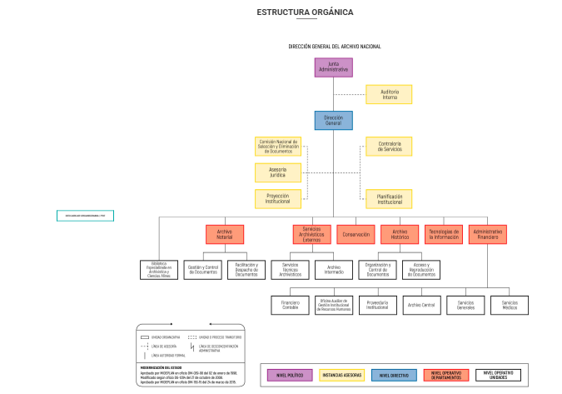
Área de relaciones (opcional)
Nombre(s)/ Identificadores de entidad (instituciones, personas o familias) relacionadas
Naturaleza de la relación
Descripción de la relación
Fechas de la relación
Área de control
Identificador del registro de autoridad (obligatorio) | 506-151-AC-RI-000

Dependencias u oficinas administrativas
Área de identificación
Tipo de institución (obligatorio) | Institución
Forma(s) autorizada(s) del nombre (obligatorio) | Departamento Servicios Archivísticos Externos
Otras formas del nombre (opcional) | DSAE
Área de descripción
Fechas de existencia (obligatorio) | 1995- actual
Área de control
Identificador del registro de autoridad (obligatorio) | 506-151-AC-RI-009

Dependencias u oficinas administrativas
Área de identificación
Tipo de institución (obligatorio) | Institución
Forma(s) autorizada(s) del nombre (obligatorio) | Unidad de Servicios Técnicos Archivísticos
Otras formas del nombre (opcional) | USTA, STA
Área de descripción
Fechas de existencia (obligatorio) | 2015- actual
Área de control
Identificador del registro de autoridad (obligatorio) | 506-151-AC-RI-009-01

Institución, familia o persona.
El área de relaciones consta de cuatro campos, los cuales son opcionales, no obstante, si se utiliza uno de ellos se deben usar todos los demás campos, ya que así permite conocer ampliamente la relación que se describe.

